\*Áp dụng State Pattern

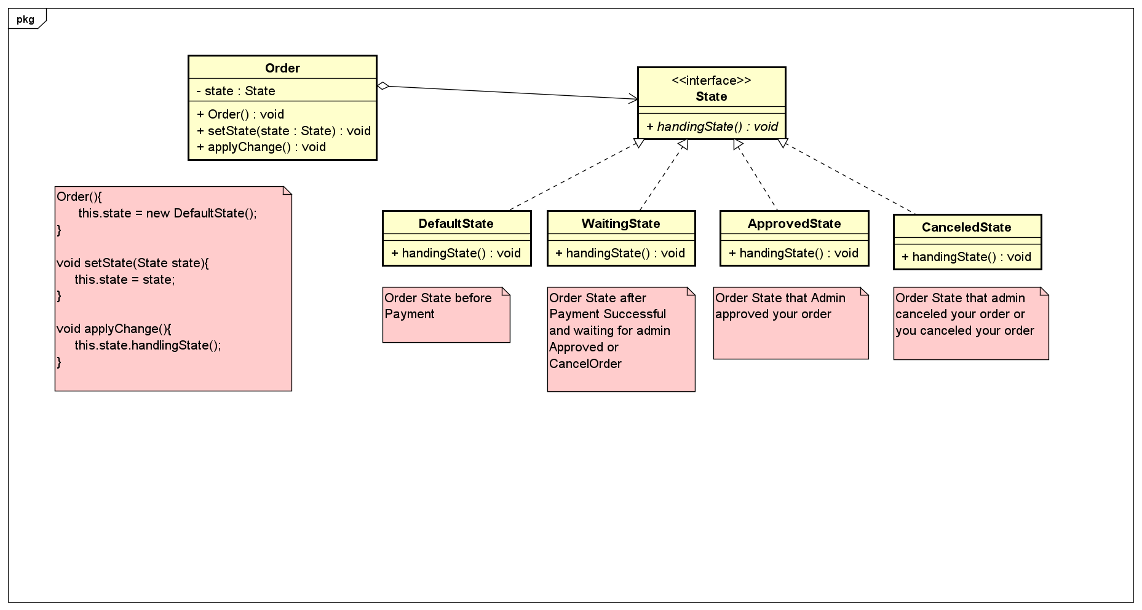

Lớp Order sẽ bao gồm các state Default State(khi chưa thanh toán thành công),

WaitingState(sau khi người dùng thanh toán thành công và yêu cầu được gửi tới Admin), ApprovedState(khi Admin phê duyệt yêu cầu đơn hàng), CanceledState(ứng với trường hợp admin hủy yêu cầu của người dùng hoặc người dùng tự hủy yêu cầu) . Với mỗi State đều cần được theo dõi và xử lý nghiệp vụ tương ứng.